重庆八中高2023级高三（上）入学考试
政 治 试 题
一、选择题（每小题只有一个最佳选项，每小题3分，共45分）
1.民法调整平等主体的自然人、法人和非法人组织之间的人身关系和财产关系。下列社会关系中，属于民事法律关系的是
A. 某集团总公司领导到下属分公司指导工作
B. 张同学与李同学约定假期一起去欢乐谷游玩
C. 甲中学与乙公司签订了一份座椅的采购合同
D. 工商部门对A超市的违规经营行为进行行政处罚
2.生于2009年9月的小蒋长期和外婆方某共同生活。2020年疫情期间小蒋偷偷使用方某的手机注册了游戏直播解说平台的账号（该平台系某科技公司运营），在方某不知情的情况下使用方某微信多次向科技公司转账充值以购买平台虚拟币打赏主播，总额高达6万余元。小蒋母亲发现上述行为后起诉至法院，要求科技公司返还转账充值钱款。下列关于本案的观点中，正确的是
①与科技公司实际发生网络服务合同的当事人为小蒋
②与科技公司实际发生网络服务合同的当事人为方某
③小蒋为限制民事行为能力人，其转账行为需代理人追认
④小蒋通过方某微信转账，其转账行为已经发生，具有法律效力
A. ①③ B. ②③ C. ①④ D. ②④
3.中消协“3•15”调查显示，线上消费信任度明显低于线下，在服务大类投诉中，互联网服务投诉量高达102674件，排名第二。其中，App自动续费的问题备受诟病，多款App利用消费者的模糊意识或薄弱的维权意识打擦边球，其系统会“默认”用户勾选自动续费，而且提示文字非常小,用户不仔细找就发现不了;如果用户想取消自动续费，流程繁琐甚至退订无门。下列选项中正确的是
①经营者使用格式条款违反自愿原则，应取消格式条款
②此情形中默认自动续费后，应履行合同义务，不可撤销
③变相强制消费者自动续费服务,侵犯了消费者的自主选择权
④政府应加强监管，要求经营者提供简便的取消或变更选项
A. ①③B. ①④C. ②③D. ③④
4.某公司员工小刘因屡次违纪被主任张某严厉批评，小刘认为张某是在针对自己，故编造谎言称，张某给与其关系好的员工多登记加班记录，多发清凉饮料等。并将这些谎言发布在网络上，还公布了张某的姓名、联系方式等信息，导致张某经常接到辱骂的电话，其生活受到巨大干扰。小刘的行为侵犯了张某的
①生命权、身体权、健康权②姓名权③名誉权④隐私权
A. ①②B. ②③C. ③④D. ①④
5. 王某在农村老家宅基地上有自建房一栋，但王某多年前就到城里打工，已在城里买房定居，村里的自建房一直闲置。最近几年乡村游火热，某酒店经营者与王某联系，欲租用他的自建房进行改造，用于旅游出租，二人最终以每月1500元的价格达成协议。对该案例分析正确的有
①酒店经营者对该房屋拥有所有权
②王某对自建房享有的物权受法律保护
③王某出租自建房是国家财产制度不断完善的体现
④王某每月获得1500元是基于将自建房进行质押
A. ①② B. ①④ C. ②③D. ③④
6. 胡女士在楼下停放自行车时被高空抛下的烟灰缸砸伤头部颅骨。警方虽未能找到肇事方，但实地勘察后，根据烟灰缸抛下的轨迹确定系该居民楼206-706住户所为。据此，胡女士诉至法院，要求六户赔偿自己所受的经济损失1.8万元以及精神损害赔偿1万元。对此，下列观点正确的有
①206-706住户如不能证明自己没有过错，应承担侵权责任
②本起伤害属于无过错侵权责任，几住户有无过错均应赔偿胡女士损失
③本起伤害属于过错推定侵权责任，法院理应支持胡女士诉求
④本起伤害不能确定侵权责任人，故法院不应支持胡女士的诉求
A. ①② B. ①③ C. ②④D. ③④
7. 2019年1月，张某在H市购买一处房产。2021年5月，张某与王某结婚，双方书面约定：婚姻关系存续期间，购买的不动产归共同所有，取得的其他财产归各自所有。2021年9月，王某在N市购买一处房产。2022年3月，张某发表小说作品获稿酬5万元，王某获得其父母赠与其的小车一辆。关于财产的归属，下列说法正确的是
A. H市和N市房产归张某、王某共同所
B. H市房产归张某所有，N市房产归王某所有
C. 稿酬5万元归张某所有，小车归王某所有
D. 稿酬5万元和小车归张某、王某共同所有
8.2021年9月，有居民向当地环保局反映A酒店排风设备产生的噪声过大，环保局要求A酒店完成限期噪音治理，但A酒店逾期未完成该项治理，被环保局罚款2.4万元。A酒店不服，诉至法院，法院一审判决A酒店败诉。本案中
①被告应诉必须在规定时间内提交答辩状②该环保局依法承担提供证据的责任
③开庭审理是诉讼过程中最重要的环节④一审后A酒店不服可提出重审
A. ①②B. ①④C. ②③ D. ③④
9.马克思、恩格斯说：“各民族的原始封闭状态由于日益完善的生产方式、交往以及因交往而自然形成的不同民族之间的分工消灭得越是彻底，历史也就越是成为世界历史。”这说明
①人类普遍交往推动全人类命运形成一个联系紧密的共同体
②任何国家都不能抗拒或逆转世界由分散走向整体的总进程
③经济全球化是人类历史逐步进入世界历史阶段的根本动力
④世界历史的形成必然带来结构优化、公正合理的国际秩序
A．①② B．①④ C．②③ D．③④
10.2021年8月15日,阿富汗塔利班武装人员控制了首都喀布尔。联合国安理会16日紧急审议阿富汗局势，认为国际社会应采取行动，防止阿富汗再度沦为恐怖主义“避风港”。中国主张政治解决是阿富汗问题的唯一出路。由此可见
①中国坚持以多边主义推动地区冲突走向政治解决
②联合国安理会的主要责任是维护国际和平与安全
③中国坚持维护安理会各成员国的共同利益目标
④联合国安理会对实质性问题的决定须由三分之二多数通过
A．①② B．②④ C．①③ D．③④
11.2021年3月，全国人大常委会审议通过香港基本法附件一、附件二修订案，对香港特区行政长官和立法会产生办法作出系统修改和完善，标志着对“爱国者治港”原则的法律化、制度化。香港特别行政区政府表示，特区政府会全面配合，通过本地立法切实执行完善措施，落实“爱国者治港”原则。这表明
①单一制是我国的政权组织形式 ②香港特区在中央政权的统一领导之下
③中央对完善香港选举制度拥有主导权 ④“一国两制”以完善选举制度为前提和基础
A．①③ B．①④ C．②③ D．②④
12．专精特新“小巨人”企业（见下图）是中小企业中的杰出代表，是我国制造业创新创业的重要力量。2021 年 7 月 30 日，中共中央政治局召开会议，要求开展补链强链专项行动，加快解决“卡脖子”难题，发展专精特新中小企业。中央财政于 2021 年至 2025 年，累计安排 100 亿元以上奖补资金，分三批重点支持 1000 余家国家级专精特新“小巨人”企业高质量发展，促进这些企业发挥示范作用。国家积极培育“专精特新”中小企业旨在
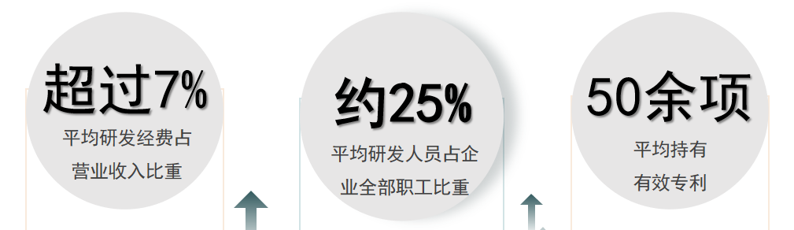
①增加中小企业的数量，发挥其在促就业、稳增长中的作用
②提升企业在细分领域的创新能力，优化产业链和供应链
③提升非公经济积极性与活力，更好地与公有制经济竞争
④解决“卡脖子”问题，提高关键技术及领域国产化水平
A．①④ B．②④ C．①③ D．②③
13.根据中美GDP占世界比重的变化趋势图，可以得出的正确结论是
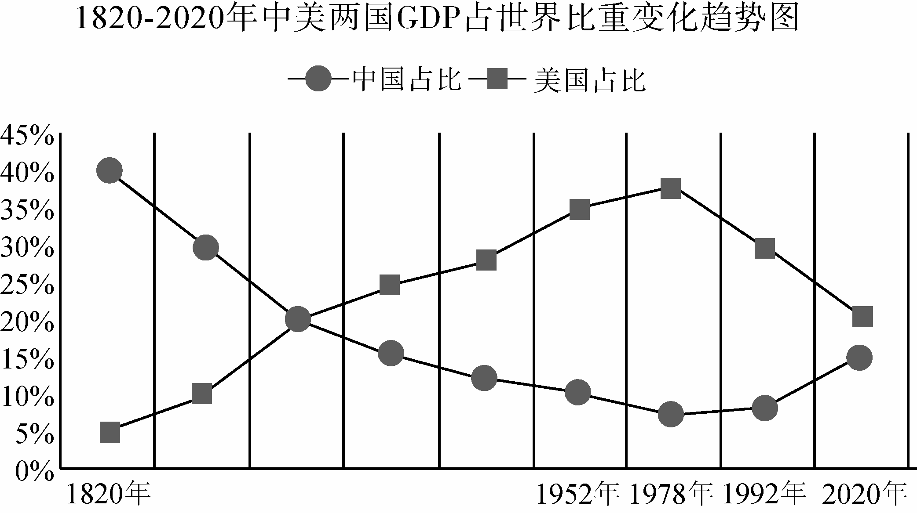
①改革开放使中国经济对世界经济的贡献率提升
②社会主义市场经济改革为中国经济注入强劲动力
③中美两国GDP规模在200年间始终存在负相关关系
④1978年后美国经济总量下降，中国经济实力提升
A. ①② B. ①④ C. ②③ D. ②④
14.体育产业与其他产业相比，既有共性又有个性。其产品的重要功能还在于提高居民身体素质、发展社会生产、振奋民族精神、实现个人的全面发展和社会文明的全面进步。下图表示的是体育产业集群化演进的三个阶段，对我国体育产业发展的启示是
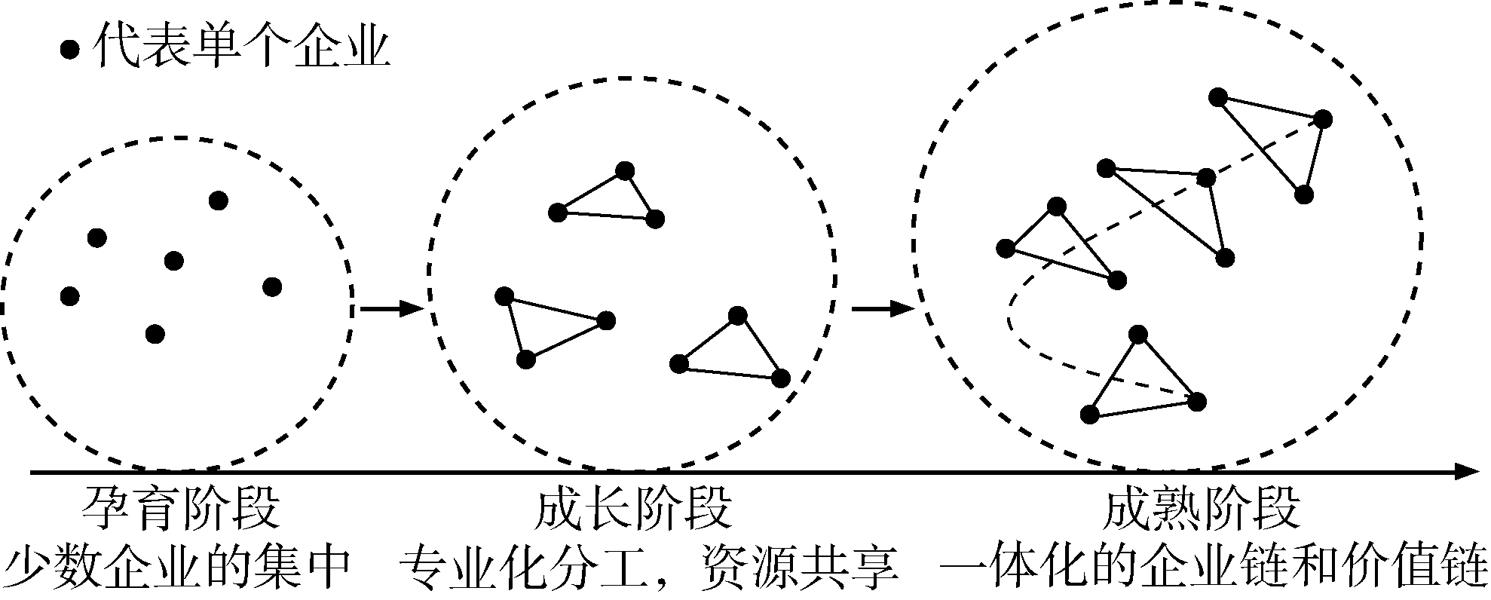
①要最大限度地提高体育企业集中度
②要鼓励体育企业提高专业分工和协作水平
③以经济效益为首要目标，在此基础上延长体育产业价值链
④要打造体育产业集聚区和产业基地
A. ①③ B. ②④ C. ②③ D. ①④
15．党历来高度重视民生改善和社会保障。早在1922年，党的二大宣言中就提出了设立工厂保险、保护失业工人等改良工人待遇的主张。党的十八大以来，党中央把社会保障体系建设摆上更加突出的位置，推动我国社会保障体系建设进入快车道。“十四五”期间，我国社会保障制度体系进一步完善。关于完善的社会保障体系对我国经济和社会发展的影响，以下推导合理的是
①保障居民基本生活需求→防范和化解居民的生存危机→稳定社会生活秩序
②扩大中高收入群体→提升社会的消费能力→以内需扩大促进经济发展
③调动社会生产积极性→实现居民收入与经济增长同步→促进社会公平正义
④增强居民消费意愿→扩大社会消费需求→促进内需拉动经济增长
A．①③ B．①④ C．②③ D．②④
二、非选择题（共55分）
16.阅读材料，回答问题。
【庭前准备】
2022年3月某日，王某一家人在A火锅店聚餐，当时下着雨，A火锅店大厅地面较为湿滑，王某不慎摔倒并致左臂骨折，入院治疗共花费2.5万元。出院后，王某要求A火锅店赔偿。但A火锅店表示，王某聚餐当天因穿高跟鞋走路不稳才摔倒，王某对受伤负有主要责任，因此只同意给付2000元的消费代金券作为补偿。王某对该解决方案不满意，准备起诉至人民法院。
- 请根据上述事实，在横线所对应的位置，帮王某补充完善下面的民事起诉状。（5分）

民事起诉状
原告：，女，X年X月X日出生，住所，联系方式。
被告：，住所地，联系方式：姓名：职务：。
一、诉讼请求：
1．
2．
二、：
原告于2022年3月15日，在某火锅店就餐，因火锅店大厅地面较为湿滑，导致原告摔倒并致左臂骨折。尽管当天下雨和原告穿了高跟鞋，但是如果火锅店能及时拖干地面，或者能尽到提醒义务，原告就不会摔倒受伤，所以火锅店大厅地面湿滑是造成原告摔倒致伤的主因，被告某火锅店应负主要责任。
法律规定：“经营者应当保证其提供的商品或者服务符合保障人身、财产安全的要求。对可能危及人身、财产安全的商品和服务，应当向消费者做出真实的说明和明确的警示，并说明和标明正确使用商品或者接受服务的方法以及防止危害发生的方法”；
法律规定：“消费者因购买、使用商品或者接受服务受到人身、财产伤害的，享有依法获得赔偿的权利。”所以原告向被告提出获得赔偿的请求是完全合法、合情、合理的。
此致
某人民法院
附：本诉状副本×份
证据和证据来源：医疗机构伤情诊断证明
医疗费用清单
单位误工证明
具状人：王某2022年×月×日
【留心证据】法院判决火锅店向王某赔偿3万元，判决生效后，王某多次催讨，但某火锅店仅支付了2万元，余款未偿还，王某只好向人民法院申请强制执行。火锅店一口咬定赔偿款已经付清，还出具了王某亲笔签字按手印的收条，收条上写着：“今收到某火锅店银行汇款贰万元整。3月19日还剩余款壹万元整。”王某承认收条是自己出具的，但收条的意思是表达火锅店还剩1万元没有还清。二人就“还剩余款壹万元整”是指“已还”还是“还剩”争执不下。
(2)结合材料，运所学知识分析该收条的法律效力并阐明证据的重要性。（12分）

- 阅读材料,回答问题。
2022年3月，某省高级人民法院发布了全国首倒知识产权刑事附带民事公益诉讼案例：
稳健医疗用品公司是注册商标“稳健医疗”的权利人。2020年2月，刘某联系黄某购买印有“稳健医疗”注册商标标识的口罩包装袋。黄某随后按刘某提供的样品订制并实际交付25万个假冒的“稳健医疗”品牌包装袋。同年3月，刘某从别处购买46万个无任何标识的一般防护口罩，装入假冒“稳健医疗”包装袋中并进行封口，通过微信朋友圈对外进行销售牟利。后公安机关将刘某、黄某抓获，并缴获假冒“稳健医疗”口罩1．1万个、印有“稳健医疗”标识的口罩外包装袋1．5万个。经核实，刘某通过微信销售假冒的“稳健医疗”医用口罩1万余个，销售金额37万余元。经检测，该假冒“稳健医疗”医用口罩的细茵过滤效率不符合标准。检察机关提起公诉，同时作为民事公益诉讼起诉人提起刑事附带民事公益诉讼。人民法院已依法对二人的行为作出判决，进行惩处。
本案具有较强的司法引导意义。运用《法律与生活》有关知识产权、人身权、公平竞争等知识加以说明。(9分）

18.阅读材料，完成下列问题。
2022年是中法建交58周年。58年前，中法两国突破意识形态的界限，强调不同国情、不同社会制度的国家之间可以相互谅解、消除分歧，建立外交关系。58年来，双方在经济、政治、文化等领域深入交流。在今年的1月13日，法国总统外事顾问博纳还特意来华参加第二十二次中法战略对话--此次机制性会晤表现出中法两国希望进一步发挥元首外交的战略引领作用，突显了双方期望以中法关系引领中欧关系的共同意愿。
随着现代化国家的发展，随着中法两国深入交往，有人认为：“中法两国政体趋同。”结合材料，运用《当代国际政治与经济》中的有关知识，对该观点加以辨析。（8分）

19．阅读材料，完成下列问题。
俄罗斯总统普京于2022年2月24日清晨发表电视讲话，决定在顿巴斯地区发起特别军事行动。
新闻摘要 | 运用知识 | 新闻解读
2月11日，对于俄乌冲突,美国前国会众议员图尔西直言，“美国政府不停对乌克兰局势煽风点火，军工复合体因战争赚了个盆满钵满，但美国、乌克兰、俄罗斯人民将为此付出巨大代价。”可见这场冲突是美国军工复合体要的冲突，他们“收割”了这场冲突。只要打仗，他们的股票就上涨。 | “政党和利益集团” | ①
3月30日，5200多名中国公民安全撤离乌克兰,做到了战乱撤离“无死亡，无群伤”。下一步,外交部和中国驻外使领馆将继续积极推进领事保护机制建设，持续打造“海外平安中国”，以实际行动告诉每一位海外同胞，无论什么时刻，无论身处何方，你的背后是祖国。 | “主权统一与政权分层” | ②
解放日报3月报道，随着俄乌战事迁延、西方对俄重拳制裁，全世界已感受到强烈的“共振”:股市暴跌、油价疯涨、粮价攀升、金属和矿产品变得更贵、供应链加剧紊乱.... | “走进经济全球化” | ③
4月,中国在第76届联合国大会上就乌克兰问题阐述中方主张，包括乌克兰在内的各国主权和领土完整都应得到尊重，联合国宪章宗旨和原则都应得到遵守，各国合理安全关切都应得到重视，一切有利于和平解决危机的努力都应得到支持。 | “中国与联合国” | ④
阅读上列新闻摘要，运用《当代国际政治与经济》的相关知识，对以上新闻事件进行解读。（8分）

20.阅读材料，完成下列要求。（共13分）
材料一
指标 | 2021年第一季度 | 2021年第二季度 | 2021年第三季度 | 2021年第四季度 | 2022年第一季度
工业产能利用率当季值（%） | 77.2 | 78.4 | 77.1 | 77.4 | 75.8
工业产能利用率比上年同期增减（百分点） | 9.9 | 4.0 | 0.4 | -0.6 | -1.4
注：工业产能利用率也叫设备利用率，是工业总产出对生产设备的比率，即实际生产能力到底有多少在运转发挥生产作用。
材料二
一段时期以来，面对新一轮新冠肺炎疫情点多、面广、频发，国际局势变化的超预期影响，为最大程度保护人民生命安全和身体健康，持续有效应对经济新的下行压力，2022年5月23日，国务院常务会议部署6方面33项措施，涵盖财政及相关政策，金融政策、稳产业链供应链，促消费和有效投资，保能源安全，保障基本民生等。5月25日，国务院召开的全国稳住经济大盘电视电话会议强调，扎实推动稳经济各项政策落地见效。5月31日，国务院关于印发《扎实稳住经济一揽子政策措施的通知》发布，要求各地区各部门切实担负起稳定宏观经济的责任。
- 解读材料一包含的经济信息。（4分）

（2）结合材料二，运用《经济与社会》的知识，说明国务院作出上述举措的原因。（9分）

参考答案（政治）
1.【答案】C【详解】A：某集团总公司领导到下属分公司指导工作属于业务指导关系，地位并不平等，没有互享权利和互担义务，不属于民事法律关系，故A不选。B：张同学与李同学约定游玩，不具有民法规范调整而形成的民事权利义务关系，不属于民事法律关系，故B不选。C：甲中学与乙公司签订了采购合同，相互确立了对等双方的享有的权利和承担的义务，双方主体地位平等，是一种民事法律关系，故入选。D：工商部门对超市的违规经营行为进行行政处罚属于行政关系，主体地位不平等，不属于民事法律关系，故不选。
2.【答案】A【详解】①：材料中“小蒋偷偷使用方某的手机注册了游戏直播解说平台的账号，多次向科技公司转账充值打赏主播”说明小蒋是与事情有直接关系的人，故小蒋是当事人，①入选,②不选。③：材料中小蒋2020年时不满16周岁，且不以自己的收入为主要生活来源，故小蒋属于限制民事行为能力人。根据我国法律规定限制民事行为能力人实施民事法律行为须经其代理人同意、追认，否则为无效。③入选，④不选。故本题选A。
3.【答案】D【详解】①：题目中的案例是使用格式条款不规范，并不代表就要一刀切的取消格式条款，故①错误。②：自动续费后，合同关系订立，但并不是不可撤销，故②错误。③④：有些手机应用程序，系统会“默认”用户勾选自动续费，而且提示文字往往都非常小，用户不仔细看根本就发现不了；想要取消自动续费，流程烦琐，甚至退订无门，这样变相强制消费者订阅自动续费服务，侵犯了消费者的自主选择权，工商部门应加强监管，要求经营者提供简便的取消或变更选项，故③④正确。故本题选D。
4.【答案】C【详解】③④：小刘将谎言发布在网络论坛上，还公布了张某的姓名、联系方式等信息，导致张某经常接到指责乃至辱骂的电话，生活受到巨大干扰，小刘的行为侵犯了张某的，小刘的行为侵犯了张某的名誉权与隐私权，故③④入选。①②：没有侵犯张某的生命权、身体权、健康权与姓名权，故①②排除。故本题选C。
5.【答案】C【详解】①：王某对自建房享有所有权①排除。②③：最近几年乡村游火热，某酒店经营者与王某联系，欲租用他的自建房进行改造，用于旅游出租，二人最终以每月1500元的价格达成协议，王某对自建房享有的物权受法律保护，王某出租自建房是国家财产制度不断完善的体现，②③正确。④：王某获得的1500元收入属于出租所得，④排除。故本题选C。
6.【答案】B【详解】①：法律规定：从建筑物中抛掷物品或者从建筑物上坠落的物品造成他人损害，难以确定具体侵权人的，除能够证明自己不是侵权人的外，由可能加害的建筑物使用人给予补偿。依据题意，206-706住户如不能证明自己没有过错，都有肇事的可能，均应承担侵权责任，故①入选。②③：本起伤害属于过错推定侵权责任，法院理应支持胡女士诉求，而不是属于无过错侵权责任，故②不选，③入选。④：本起伤害虽然不能确定侵权责任人，根据法律规定，法院仍应该支持胡女士的诉求，故④不选。故本题选B。
7.【答案】C【详解】A：H市的房产是婚前张某所购财产，应归张某所有；N市房产是婚后财产，应归张某、王某共同所有，A错误。B：N市房产是婚后财产，应归张某、王某所有，B错误。C：稿酬5万元归张某所有，王某获得的父母赠与的小车归王某所有，C正确。D：按双方约定财产的规定，稿酬5万元归张某所有，D错误。
8.【答案】C【详解】①：本案是行政诉讼，行政诉讼中被告未在法定期限提交答辩状不会影响判决认定，①排除。②③：本案是行政诉讼，因此该环保局是被告，依法承担提供证据的责任；在诉讼过程中开庭审理是诉讼过程最重要的环节，②③说法正确。④：A酒店一审后不服可提出上诉（二审），而不是重审，④说法错误。故本题选C。
9【答案】A【解析】①②：从马克思、恩格斯的话中，我们可以看出由于生产方式、交往以及因交往而自然形成的不同民族之间的分工日益完善，各民族的原始封闭状态被消灭得越来越彻底，人类的交往越来越紧密，历史越来越成为世界历史，即全人类形成一个联系紧密的共同体，任何国家都不能抗拒或逆转世界由分散走向整体的总进程，①②符合题意。③：经济全球化促进人类历史进入世界历史阶段，但是经济全球化不是根本动力，其根本动力是因为生产力的不断发展，③说法错误。④：世界历史的形式不必然会带来结构优化、公正合理的国际秩序，④说法错误。
10.【答案】A【解析】①②：中国主张政治解决是阿富汗问题的唯一出路。由此可见中国坚持以多边主义推动地区冲突走向政治解决，联合国安理会16日紧急审议阿富汗局势，认为国际社会应采取行动，防止阿富汗再度沦为恐怖主义“避风港”，说明联合国安理会的主要责任是维护国际和平与安全，①②正确。③说法错误。④：联合国安理会对实质性问题的决定须由三分之二多数通过，并且不得有任何一个常任理事国投反对票，④错误。故本题选A。
11.【答案】C【解析】①：单一制属于国家的结构形式之一，我国的政权组织形式是人民代表大会制度。①错误。②：香港特别行政区政府表示，特区政府会全面配合，通过本地立法切实执行完善措施，落实“爱国者治港”原则，说明香港特区坚持中央政权的统一领导。②正确。③：全国人大常委会对香港特区行政长官和立法会产生办法作出系统修改和完善，说明中央对香港选举制度拥有主导权。③正确。④：“一国两制”的前提和基础是“一国”。④错误。
12.【答案】B【详解】①错误，国家积极培育“专精特新”中小企业的目的不是为了增加中小企业的数量，而是为了提升企业在细分领域的创新能力，优化产业链和供应链；②④符合题意，依据题意，国家积极培育“专精特新”中小企业旨在提升企业在细分领域的创新能力，优化产业链和供应链；解决“卡脖子”问题，提高关键技术及领域国产化水平；③错误，国家积极培育“专精特新”中小企业的主要目的不是为了让其与公有制经济竞争，而是释放自身活力，促进经济发展。
13.【答案】A【详解】①②：改革开放使中国GDP占世界的比重逐渐上升，这表明中国经济对世界经济的贡献率触底回升，社会主义市场经济改革为中国经济注入强劲动力，故①②入选。③：由图表数据不能得出中美两国GDP规模始终存在负相关关系，故③不选。④：此图是中美两国经济总量占世界经济的比重，并不能直接看出美国经济总量在下降，故④不选。
14.【答案】B【详解】②④：体育产业集群化演进的三个阶段，从少数企业的集中到专业化分工再到一体化的企业链和价值链，对我国体育产业发展的启示是要鼓励体育企业提高专业分工和协作水平，要打造体育产业集聚区和产业基地。故②④正确。①：“最大限度地集中”有“垄断”之嫌，图中所反映的更多是分工合作与完善产业链，而并非一味地集中于某一体育市场方向或一味地集中体育行业的资本与资源，①不选。③：从事文体产业的企业要十分注重社会效益，兼顾社会效益和经济效益，选项③仅以经济效益为首要目标，片面。
15．【答案】B【详解】①：社会保障保障社会成员的基本生活权利，通过防范和化解社会成员的生存危机，能够有效维护社会生活秩序的稳定，①正确。②：国家坚持扩大中等收入群体比重，而不是“扩大中高收入群体”，②错误。③：“实现居民收入与经济增长同步”强调的是初次分配，而社保属于再分配，③错误。④：完善的社会保障体系，可以减少居民后顾之忧，增强居民消费意愿，进而扩大社会消费需求，促进内需，拉动经济增长，④正确。
一、非选择题（共55分）
16.【答案】(1)王某，A火锅店。依法判决被告承担原告治疗费（或治疗费及误工费）。本案产生的诉讼等费用由被告承担。 事实与理由。（共5分）
(2)效力：这份收条能够作为一部分证据（1分），但其存在容易产生歧义的问题，“还剩余款贰万元整”中的“还”是一个多义字，它有两种不同意思，所以证明力较小，从而导致火锅店和王某产生纠纷（2分）。法院还要利用其他手段来确认事实（1分）。
重要性：①证据是证明的根据，它是诉讼过程中用来证明案件事实的根据。（1分）②打官司就是打证据。证据是打官司决胜负的关键砝码（2分）。如果缺乏证据意识，不注意收集和保存证据，一旦发生纠纷，难免处于不利地位。（2分）③证据是诉讼的灵魂（1分）。在诉讼中全面贯彻证据裁判规则，有利于正确解决纠纷，在每一个司法案件中实现公平正义（2分）。
17.【答案】①经营者未经注册商标所有人许可，伪造注册商标标识、假冒注册商标进行销售，侵犯了他人的商标权。国家机关依法打击此类行为，有利于保护知识产权，推动创新发展。（3分）
②生产销售不合格口罩，严重影响疫情防控，侵犯了公民的生命权、健康权，打击此类行为有利于保护消费者的合法权益，维护社会公众健康。（3分）
③通过假冒、仿冒手段进行经营，属于不正当竞争，打击此类行为，能够推动生产者诚信经营、公平竞争，维护良好的市场秩序。（3分）
18．【答案】
答：题目观点是片面的。
①现代国家大都采取“代议制”，这是现代民主政体的共同特征。中法两国的政体都属于代议制，这是两者的相同之处。（合理之处，1分）
②国体决定政体。中国实行人民代表大会制度，这是由我国的人民民主专政的社会主义国家性质决定的。法国实行半总统制，这是由法国资产阶级专政的资本主义国家性质决定的。中法两国国体的不同从根本上解释了中法两国政体不会完全相同。（不合理之处，4分）
③除了国体对政体的决定作用外，地理环境、历史渊源、文化传统、社会习惯等都是影响政体的因素。中法两国在国情上差异大，政体难以趋同。（不合理之处，2分）
④人民代表大会制度是适合我国国情和国体的好制度，具有强大生命力和巨大的优越性，必须坚持和完善我国的人民代表大会制度。（1分）
19．【答案】①利益集团通过施加压力，借以影响公共政策，是为争取其团体利益。美国政府不停对乌克兰局势煽风点火，是在帮助维护美国资产阶级军工复合体的利益。（2分）
②管辖权是主权国家的基本权利。组织中国公民安全撤离乌克兰是中国行使管辖权的表现。（2分）
③在经济全球化进程中，世界经济发展面临着不确定性和风险加剧。一国经济的波动可能殃及他国，甚至影响全世界，酿成国际性的经济危机或金融危机。（2分）
④联合国是当今世界最具普遍性、代表性和权威性的政府间国际组织，致力于维护世界和平、促进共同发展。中国作为负责任的大国，维护《联合国宪章》的宗旨和原则，在人类和平与发展事业中发挥着建设性作用。（2分）
20.【答案】（1）2021-2022第一季度，我国工业产能利用率稳中有降，工业产能利用率比上年同期有下降（2分），说明我国工业企业产能下行压力增大。（2分）
（2）答：①是坚持以人民为中心的发展思想的客观要求。作出上述举措有利于最大程度保护人民生命安全和身体健康，持续改善民生。
②科学的宏观调控、有效的政府治理，是社会主义市场经济体制优势的内在要求。国务院作出上述举措有利于实现有效市场和有为政府更好结合，更大程度地激发市场活力和经济发展内生动力。
③我国政府具有通过实施宏观经济政策保持宏观经济稳定的经济职能。作出上述举措能够有效应对经济新的下行压力，促进经济平稳运行。（每点3分）

